Приложение

к постановлению Администрации городского округа Мытищи

от 23.05.2024 № 2681

СХЕМА

расположение объекта, подлежащего сносу, возведенного в точке с координатами 55.999130, 37.522988 и вблизи земельного участка с кадастровым номером 50:12:0050206:868, по адресу: Московская обл., городской округ Мытищи, д. Аббакумово

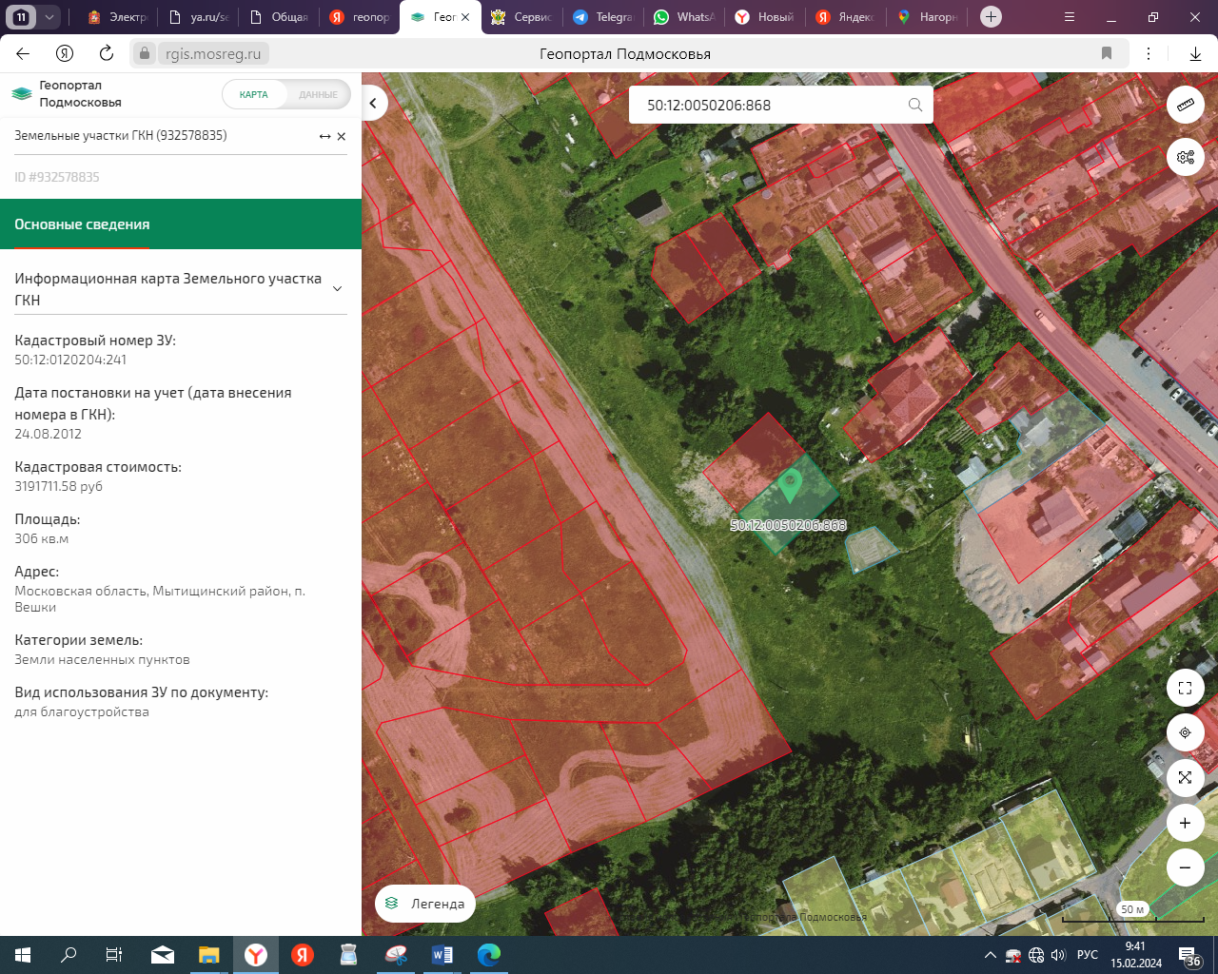

- Схематичное обозначение местоположения объекта, подлежащего сносу, возведенного в точке с координатами 55.999130, 37.522988 на землях общего пользования государственная собственность на которые не разграничена севернее земельного участка с кадастровым номером 50:12:0050206:868, по адресу: Московская обл., городской округ Мытищи, д. Аббакумово